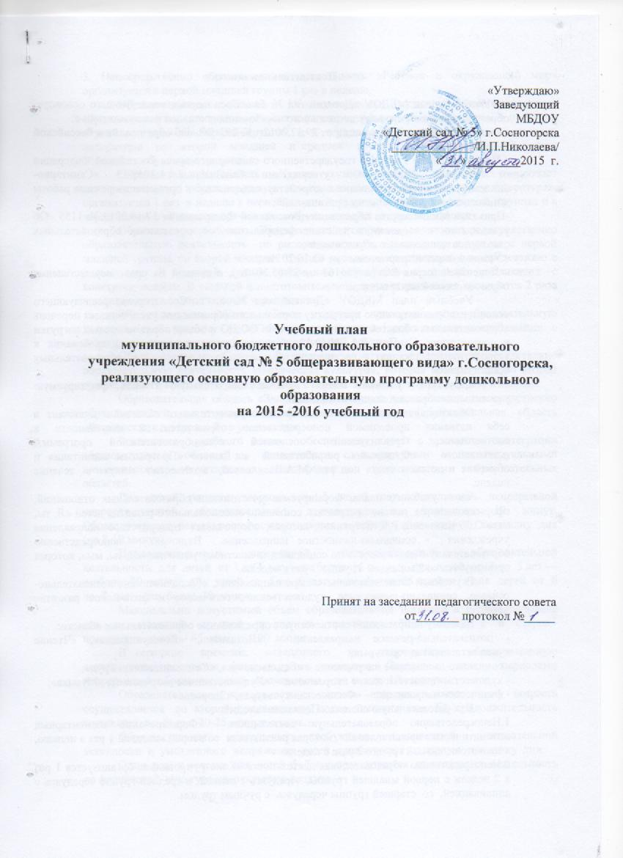

**Пояснительная записка**

Учебный план МБДОУ «Детский сад № 5» г.Сосногорска, реализующего основную образовательную программу дошкольного образования составлен в соответствии с:

-Законом Российской Федерации от 29.12.2012г. № 273-ФЗ «Об образовании в Российской Федерации»;

- Постановлением Главного государственного санитарного врача Российской Федерации от 15 мая 2013г. «Об утверждении СанПиН 2.4.1.3049-13 «Санитарно-эпидемиологические требования к устройству, содержанию и организации режима работы дошкольных образовательных организаций»;

-Приказом Министерства образования Российской Федерации от 17.10.2013 № 1155 «Об утверждении и введении в действие федеральных государственных образовательных стандартов дошкольного образования»;

- Уставом, зарегистрированным от 03.10.2011г.;

- Лицензией (серия РО № 015161 от 25.05.2012г.), выданной на право осуществления образовательной деятельности.

Учебный план МБДОУ «Детский сад № 5» г. Сосногорска, реализующего основную образовательную программу дошкольного образования, устанавливает перечень образовательных областей в соответствии с ФГОС ДО и объем образовательной нагрузки в соответствии СанПин 2.4.1.3049-13 «Санитарно-эпидимиологические требования к устройству, содержанию и организации режима работы дошкольных образовательных организациях».

Структура учебного плана включает обязательную и часть, формируемую участниками образовательных отношений.

Обязательная часть состоит из десяти образовательных областей и включает в себя названия проводимой непосредственно образовательной деятельности в соответствии с реализуемой основной общеобразовательной программы дошкольного образования, разработанной на основе «Программы воспитания и обучения в детском саду» под ред. М.А.Васильевой, количество минут в течение недели.   
 Часть учебного плана, формируемая участниками образовательных отношений, сформирована на основе программы социально-эмоционального развития детей «Я, ты, мы» О.Л. Князевой, Р.Б. Стёркиной, которая обеспечивает приоритетное направление учреждения - социально-личностное направление. Включает непосредственно образовательную деятельность по социально-личностному развитию «Я, ты, мы», которая организуется со 2 младшей группы 1 раз в неделю.

В учебный план включены четыре направления, обеспечивающие познавательно-речевое, социально-личностное, художественно-эстетическое и физическое развитие детей.

Каждому направлению соответствуют определённые образовательные области:

- познавательно-речевое направление – «Познание», «Коммуникация», «Чтение художественной литературы»;

- социально-личностное направление – «Безопасность», «Социализация», «Труд»;

- художественно-эстетическое направление – «Художественное творчество», «Музыка»;

- физическое направление – «Физическая культура», «Здоровье».

В образовательную область «Познание» входит:

1.Непосредственно образовательную деятельность «Формирование элементарных математических представлений», которая реализуется со второй младшей 1 раз в неделю, в подготовительной группе-2 раза в неделю

2.Непосредственно образовательная деятельность «Конструирование» организуется 1 раз в 2 недели с первой младшей группы, чередуясь с лепкой, в средней группе чередуясь с аппликацией, со старшей группы чередуясь с ручным трудом.

3. Непосредственно образовательная деятельность «Ребёнок и окружающий мир» организуется с первой младшей группы 1 раз в неделю.

Образовательная область «Коммуникация» включает непосредственно образовательную деятельность «Развитие речи», которая организуется 1 раз в неделю в первой младшей и старшей группах и в чередовании с чтением художественной литературы во второй младшей и средней группах; в подготовительной группе объедено с обучением грамоте.

Образовательная область «Чтение художественной литературы» включает непосредственно образовательную деятельность «Художественная литература», организуется 1 раз в неделю в первой младшей, старшей и подготовительной группах и в чередовании с «Развитием речи» во второй младшей и средней группах.

Образовательная область «Художественное творчество» включает непосредственно образовательную деятельность по рисованию, лепке, которая организуется с первой младшей группы, со второй младшей группы организуется аппликация в чередовании с рисованием. В средней группе рисование чередуется с лепкой, аппликация с конструированием. В старшей и подготовительной группах рисование проводится 2 раза в неделю, лепка с аппликацией чередуются.

Образовательная область «Труд» включает непосредственно образовательную деятельность по ручному труду, которая организуется 1 раз в неделю в чередовании с конструированием в старшей и подготовительной группах.

Образовательная область «Физическая культура» включает непосредственно образовательную деятельность «Физическая культура», которая организуется во второй группе раннего возраста 2 раза в неделю, с первой младшей группы - 3 раза в неделю.

Образовательная область «Здоровье» реализуется в содержании непосредственно образовательной деятельности по физической культуре (образовательная область «Физическая культура») и в режиме дня.

Реализация учебного плана обеспечивает учёт принципа интеграции образовательных областей в соответствии с возрастными и индивидуальными возможностями воспитанников, спецификой и возможностями образовательных областей.

Для детей раннего возраста от 1,5 до 3 лет длительность непрерывной непосредственной образовательной деятельности не превышает 10 минут. Образовательная деятельность осуществляется в первую и во вторую половину дня (по 8-10 минут).

Продолжительность непрерывной непосредственной образовательной деятельности для детей от 3 до 4 лет — не более 15 минут, для детей от 4 до 5 лет — не более 20 минут, для детей от 5 до 6 лет - не более 25 минут, а для детей от 6 до 7 лет — не более 30 минут.

Максимально допустимый объем образовательной нагрузки в первой половине дня в младшей - средней группе не превышает 30-40 минут, а в старше-подготовительной - 45 минут и 90 минут.

В середине времени, отведённого на непрерывную образовательную деятельность, проводятся физкультурные минутки. Перерывы между периодами непрерывной образовательной деятельности - не менее 10 минут.

Образовательная деятельность с детьми старшего дошкольного возраста осуществляется во второй половине дня после дневного сна. Её продолжительность составляет не более 20-25 минут в день.

Образовательная деятельность, требующая повышенной познавательной активности и умственного напряжения детей организуется в первую половину дня.

Один раз в неделю для детей 5- 7 лет организуются двигательная деятельность по физической культуре на открытом воздухе.

На базе ДОУ функционирует логопункт с целью осуществления коррекционной работы учителем - логопедом. Коррекционно-развивающие занятия учителя-логопеда не входят в учебный план. Занятия на логопункте проводятся малыми подгруппами или индивидуально. Количество занятий и состав групп определяется Письмом Минобразования РФ от 14.12.2000 «Об организации работы логопедического пункта общеобразовательного учреждения». Коррекционные занятия, проводимые учителем-логопедом, являются вариативными по отношению к занятиям по развитию речи в общеобразовательном процессе (для детей, зачисленных на логопункт). Такая вариативность обеспечивает исключение превышения предельно допустимой нормы нагрузки на ребёнка.

Учебный план

Муниципального бюджетного дошкольного образовательного учреждения

«Детский сад № 5» г. Сосногорска, реализующего основную общеобразовательную программу дошкольного образования

|  |  |  |  |  |  |  |  |  |  |
| --- | --- | --- | --- | --- | --- | --- | --- | --- | --- |
| №  п/п | Инвариантная  (обязательная) часть | Непосредственно  образовательная деятельность | Максимально допустимое количество образовательной деятельности в неделю/максимально допустимый объем недельной образовательной нагрузки (в мин). | | | | | | |
| 2  группа  раннего возраста | 1 младшая группа (10) | | 2 младшая группа (15) | Средняя группа (20) | Старшая  группа (25) | Подготовительная группа  (30) |
| **1.1.** | **Познавательно-речевое направление** | | **6/48** | **3,5/28** | | **3,5/53** | **3,5/70** | **4,5/90** | **5,5/165** |
| ***Образовательные области*** | | | | | | | | |  |
| Познание | | Расширение ориентировки в окружающем и развитие речи | 3/24 | - | | - | - | - | - |
| Игры со строительным материалом | 1/8 | - | | - | - | - | - |
| Игры с дидактическим материалом | 2/16 | - | | - | - | - | - |
| Ребёнок и окружающий мир | - | 1/8 | | 1/15 | 1/20 | 1/20 | 1/30 |
| Конструирование | - | 0,5/4 ч/н | | 0,5/8 ч/н | 0,5/10 ч/н | 0,5/10 ч/н | 0,5/15 |
| Формирование элементарных математических представлений | - | - | | 1/15 | 1/20 | 1/20 | 2/60 |
| Коммуникация | | Развитие речи | - | 1/8 | | 0,5/8ч/н | 0,5/10 ч/н | 1/20 | 1/30 |
| Чтение художественной литературы | | Художественная литература | - | 1/8 | | 0,5/7 | 0,5/10 ч/н | 1/20 | 1/30 |
| **1.2** | **Социально-личностное направление** | | **0** | **0** | | **0** | **0** | **0,5/ 10** | **0,5/ 15** |
| ***Образовательные области*** | | | | | | | | |  |
| Социализация | |  | - | - | | - | - | - | - |
| Труд | | Ручной труд | - | - | | - | - | 0,5/10 ч/н | 0,5/15 ч/н |
| Безопасность | |  | - | - | | - | - | - | - |
| **1.3** | **Художественно-эстетическое направление развития** | | **2/20** | **3,5/32** | | **3,5/52** | **3,5/70** | **5/125** | **5/150** |
| ***Образовательные области*** | | | | | | | | |  |
| Музыка | | Музыка | 2/20 | 2/20 | | 2/30 | 2/40 | 2/50 | 2/60 |
| Художественное творчество | | Рисование | - | 1/18 | | 0,5/7 ч/н | 0,5/10 ч/н | 2/50 | 2/60 |
| Лепка | - | 0,5/4 ч/н | | 0,5/7 ч/н | 0,5/10 ч/н | 0,5/12 ч/н | 0,5/15 ч/н |
| Аппликация |  | - | | 0,5/8 ч/н | 0,5/10 ч/н | 0,5/13 ч/н | 0,5/15 ч/н |
| **1.4** | **Физическое направление** | | **2/20** | **3/30** | | **3/45** | **3/60** | **3/75** | **3/90** |
| ***Образовательные области*** | | | | | | | | |  |
| *Здоровье* | |  | - | - | | - | - | - | - |
| Физическая культура | | Развитие движений | 2/20 | 3/30 | | 3/45 | 3/60 | 3/75 | 3/90 |
| **ИТОГО:** | |  | **10/88** | **10/ 90** | | **10/ 150** | **10/ 200** | **13/ 300** | **14/420** |
| **2.** | **Часть, формируемая участниками образовательных отношений** | | | | | | | |  |
| **2.1.** | Приоритетное направление ДОУ: социально-личностное | | | | | | | | |
| **2.1.1.** | «Я, ты, мы» | | - | - | - | | - | 1/25 | 1/30 |
| ИТОГО: | |  | - | **-** | | **-** | **-** | **1 / 25** | **1/30** |